WYBRANE PROPOZYCJE PROGRAMOWE

National Geographic Channel

WRZESIEŃ 2015 r.

LATA 2000. DEKADA, KTÓRA NAS ZMIENIŁA
The 2000s
W niedziele 6 i 13 września, godz. 21:00
(2x120 min.)
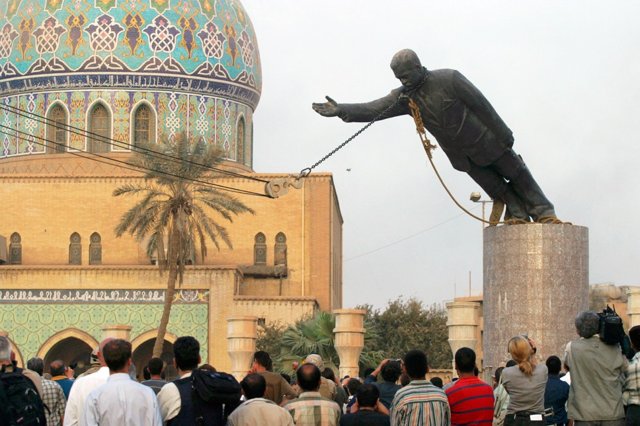

Dwuodcinkowa miniseria „Lata 2000. Dekada, która nas zmieniła” zabierze widzów w sentymentalną podróż w niedaleką przeszłość minionej dekady. Ten czas, choć nie zawsze (lub jeszcze) nie zdajemy sobie z tego sprawy, diametralnie odmienił nasze życie. Terroryzm, konflikty zbrojne, kryzys finansowy z jednej strony, niezwykły rozwój technologii, rewolucja w mediach – z drugiej, a wszystko na przestrzeni zaledwie 10 lat! W dokumencie wrócimy do najważniejszych wydarzeń tego okresu - opowiedzą o nich m.in. dziennikarze, światowi przywódcy i artyści, którzy stali się symbolami poprzedniego dziesięciolecia.

REWOLUCJA YOUTUBE
YouTube Revolution
Premiera w niedzielę, 20 września, godz. 21:00
(1x60 min.)

Serwis YouTube kończy 10 lat – to idealny moment na podsumowanie dekady rewolucji video w Internecie. W dokumencie pokazane zostaną filmy, które zasłużyły na miano kultowych, takie, które rozprzestrzeniały się z wirusową prędkością, tworzyły nowe „gwiazdy” popkultury, czy te, które zmieniały oblicze całych krajów. Od 23 kwietnia 2005 roku, kiedy to pierwszy film
- z wycieczki do ZOO – został uploadowany na YouTube, ta platforma dzielenia się materiałami video w sieci, zyskała wielką moc wpływania
na niemal każdą dziedzinę naszego życia. „Rewolucja YouTube” pokaże jak doszło do tego, że filmy obalały rządy, zmieniały zasady polityki, czy dawały nam nowych celebrytów, takich jak Justin Bieber. Dziś YouTube to źródło praktycznie każdego rodzaju informacji – od wiadomości ze świata polityki, przez przepisy kulinarne i rozrywkę po relacje z wakacji i instrukcję montażu gniazdka na ścianie. „Rewolucja YouTube” to program o tym, jak w ciągu 10 lat dla milionów widzów na całym świecie ekran monitora, stał się równoprawnym konkurentem ekranu telewizora.

LATA 2000. NAJWIĘKSZE TRAGEDIE
The 2000’s Greatest Tragedies
Premiera w niedzielę, 27 września, godz. 21:00
(1x60 min.)
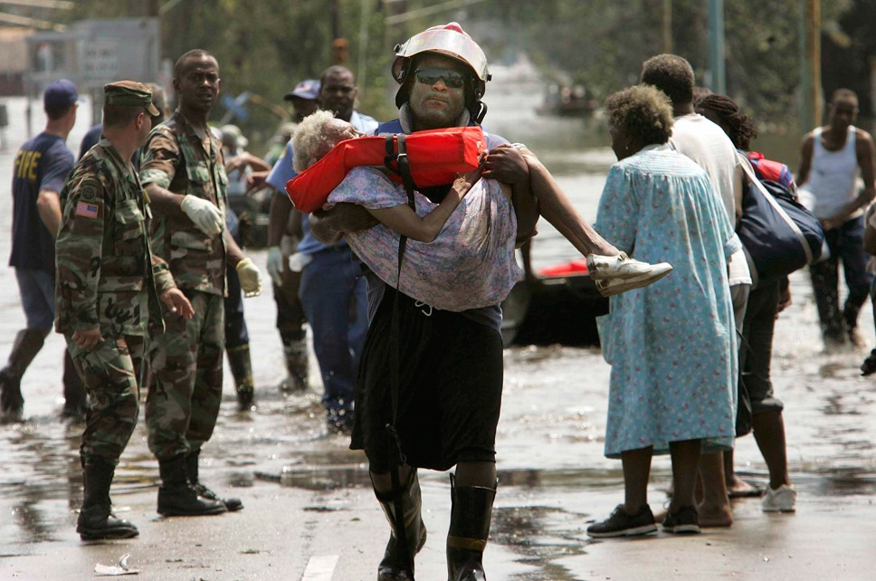

Lata 2000 mogą być kiedyś postrzegane jako jedne z najbardziej burzliwych
i tragicznych w całym stuleciu. Był to okres zarówno wielu katastrof naturalnych jak i tych wywołanych przez człowieka. Była to również dekada naznaczona przez terroryzm, który wstrząsnął Nowym Jorkiem, Madrytem czy Londynem. Dokument „Lata 2000: Największe tragedie” przypomni najbardziej dramatyczne chwile początku XXI wieku za sprawą unikalnych materiałów archiwalnych oraz współczesnych wywiadów z ludźmi, którzy byli naocznymi świadkami tych tragicznych wydarzeń, dziejących się w różnych częściach naszego globu.

KOMORNICY
Od środy, 2 września, godz. 22:00
(12x30 min.)
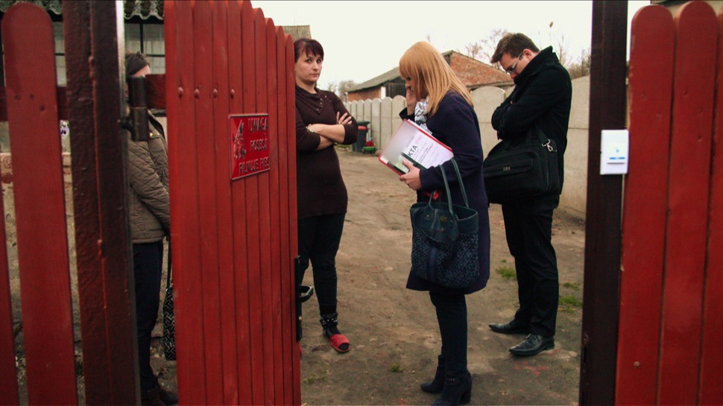 Jest pewien zawód, który budzi tak duże emocje i kontrowersje, że z powodzeniem mógłby zająć jedno z czołowych miejsc w konkursie na najbardziej znienawidzone profesje. Ale czy słusznie? „Komornicy" to pełen emocji program, który nikogo nie pozostawia obojętnym. Autorzy pokazują w nim wyłącznie prawdziwe historie ludzi, którzy stanęli oko w oko z komornikiem. Każdy odcinek serii to zbiór ludzkich historii jakie towarzyszą sprawom prowadzonym przez komorników. Jesteśmy świadkami autentycznych interwencji, egzekucji i licytacji. Kamera towarzyszy im w codziennej pracy kiedy przychodzą do domów i firm żądając spłaty długu napotykając po drugiej stronie żal i bezsilność pomieszane ze smutkiem, rozgoryczeniem, a często i agresją. Program pokazuje ludzi z całej Polski w ich najtrudniejszych życiowych sytuacjach - gdy tracą dorobek życia. Jak wiele jest czynników decydujących o tym, że wszyscy możemy wpaść w poważne tarapaty? Czasem jest to niewiedza, czasem lekkomyślność, a czasem nieuczciwość.

10 WRZEŚNIA: TUŻ PRZED ZAMACHEM
9/10: The Final Hour
Premiera w czwartek, 10 września, godz. 22:00
(1x120 min.)
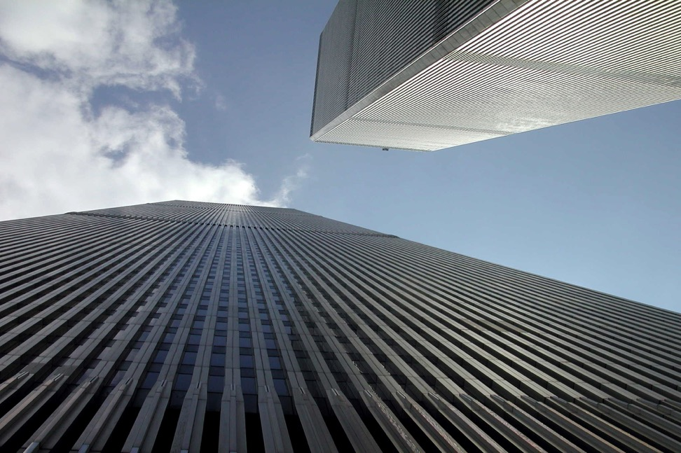

Dokument „10 września: Tuż przed zamachem” to zapis - godzina po godzinie - dnia poprzedzającego jedno z najważniejszych wydarzeń minionej dekady, czyli zamach na wieże World Trade Center. 11 września 2001 roku zmienił oblicze współczesnej Ameryki i świata. Tego dnia, jak zwykle, nowojorczycy wraz ze wschodem słońca ruszyli do pracy i swoich codziennych obowiązków. Nawet w najczarniejszych snach nie mogli wyobrazić sobie tego, co za chwilę miało stać się ich rzeczywistością. Wiele
z pozoru drobnych decyzji podjętych przez zwykłych mieszkańców Nowego Jorku w tamtych chwilach zadecydowało o ich życiu lub śmierci następnego poranka. Ktoś wziął urlop, ktoś spóźnił się do pracy, a kto inny właśnie postawił pierwszy krok w nowej pracy, która swoją siedzibę miała w jednej
z wież WTC. W tym samym czasie terroryści kończyli swoje przygotowania do największego ataku terrorystycznego w historii.

NAJNIEBEZPIECZNIEJSZE DROGI EUROPY
Ice Road Rescue
W każdy czwartek od 10 września, godz. 21:00
(10x60 min.)
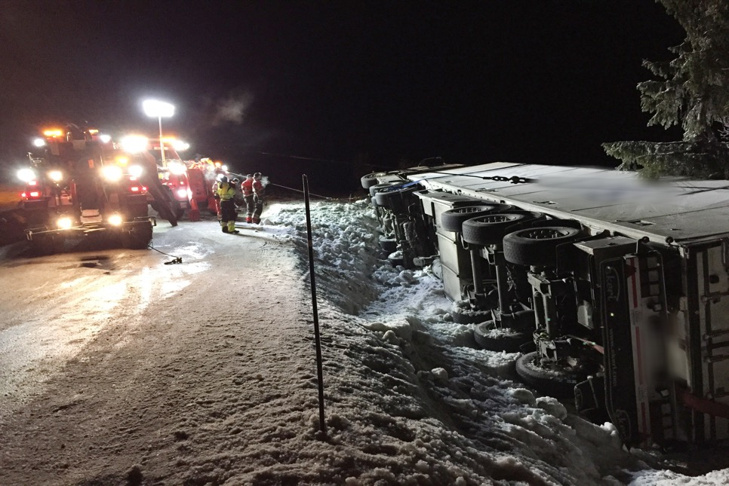

Każdej zimy śnieg zmienia norweskie górskie przeprawy
w najniebezpieczniejsze drogi Europy, blokując dostawy zaopatrzenia,
a w skrajnych przypadkach nawet powodując śmiertelne wypadki. Zapobieganie tego typu sytuacjom leży w obowiązkach specjalnej grupy kierowców – ratowników, którzy polegając na swojej intuicji, odwadze
i zdolnościach, zarabiają na życie ratowaniem innych z „lodowej opresji”. Tylko dzięki ich niesamowitej determinacji „Najniebezpieczniejsze drogi Europy” stają się choć odrobinę bezpieczniejsze.

STAWKA WARTA TUŃCZYKA
Wicked Tuna: North vs. South
W każdy czwartek od 24 września, godz. 22:00
(10x60 min.)
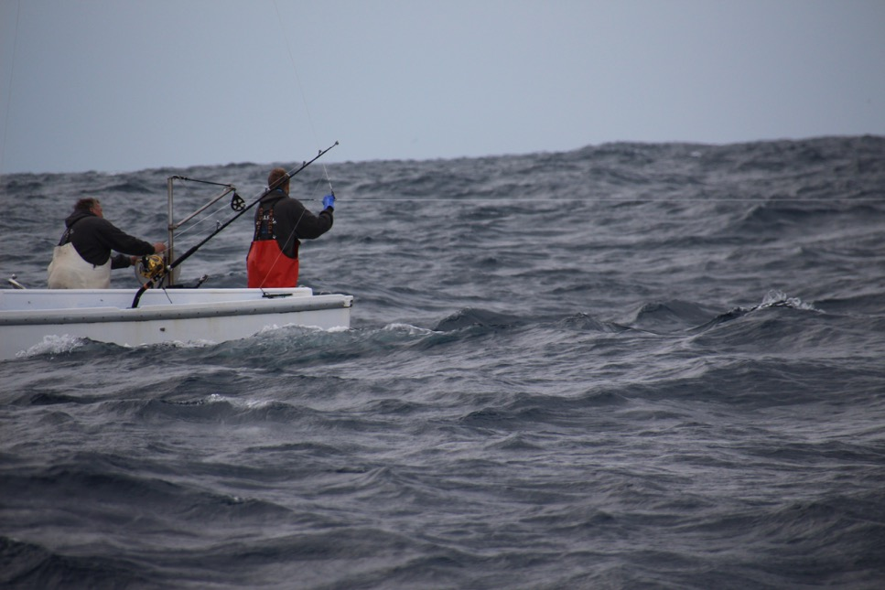

W nowym sezonie serii „Stawka warta tuńczyka” znani rybacy z nowej Anglii TJ i Marciano przenoszą się na południe USA, ku wybrzeżom Północnej Karoliny, aby w bardziej zasobnych terenach rozpocząć zimowe połowy tuńczyka błękitnopłetwego. Na miejscu będą musieli zmierzyć się z zupełnie nowymi wyzwaniami: wyjątkowo ciężkimi warunkami pogodowymi oraz nowymi rywalami - rybakami z południa. Gra, jak zawsze, jest warta ciężkiej pracy – pojedynczy tuńczyk może być wart nawet 20 tysięcy dolarów. Jak zakończy się rywalizacja południa z północą?
www.natgeotv.com/pl

Kontakt prasowy:

Izabella Siurdyna
FOX International Channels Poland
PR Manager
tel.(+48 22) 378 27 94
e-mail: izabella.siurdyna@fox.com

Krzysztof Bukowski
Charyzma. Doradcy Komunikacji Biznesowej
tel.kom. +48 533 360 700
email: k.bukowski@twojacharyzma.pl

